



Test Report

АВТОРЫ ДОКУМЕНТА

КСЕНИЯ КАМЫШАНСКАЯ

ЕВГЕНИЙ ГУРИН

ПАВЕЛ ЕФАРИНОВ

**Принимал участие: сервер**



## Data and Database Integrity Testing

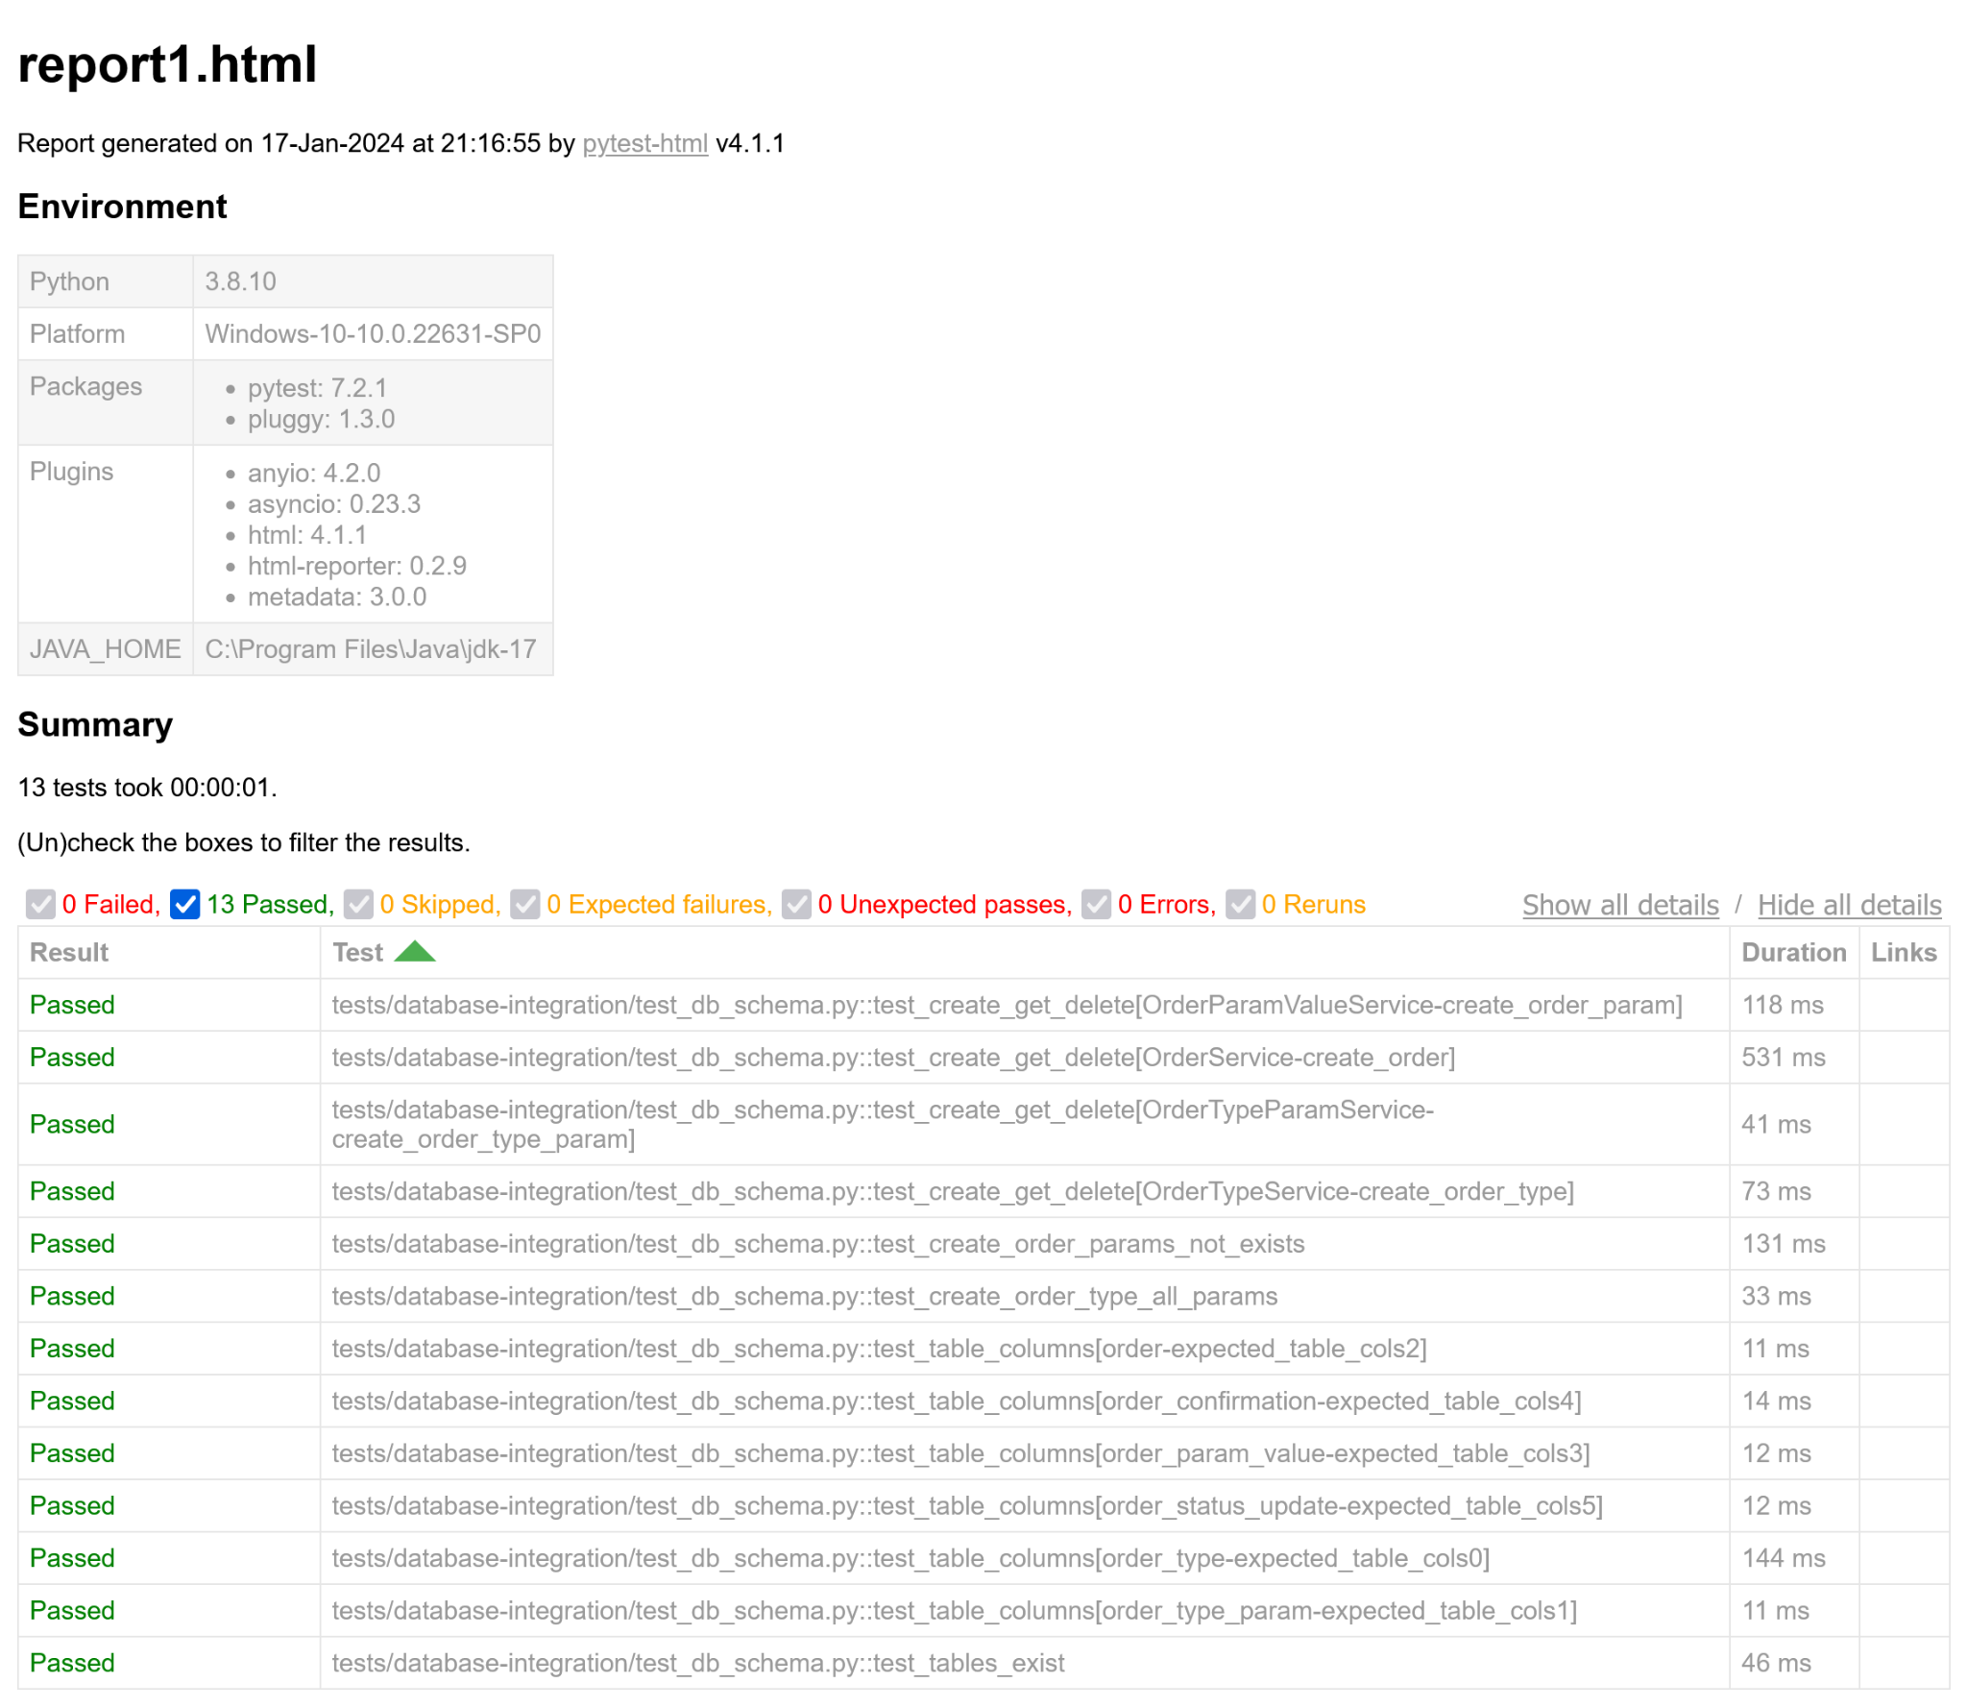

| Название | Описание | Сценарий |
| --- | --- | --- |
| test_tables_exist | Проверка существования таблиц | 1. получение списка таблиц бд 2. сравнение с ожидаемым списком таблиц |
| test_table_columns | Проверка типов колонок таблиц | 1. выбор таблицы 2. получение названий колонок и типов таблицы бд 3. сравнение с ожидаемыми параметрами названия колонки и её типа данных |
| test_create_get_delete | Проверка создания, получения и удаления элемента | 1. выбор таблицы 2. создание элемента сущности 3. коммит транзакции 4. проверка существования получением элемента по id 5. сравнение значений полей с ожидаемыми 6. проверка существования получением списка всех элементов и наличие в нём созданного 7. удаление элемента по id 8. проверка отсутствия элемента получением по id и поиском в списке всех элементов |
| test_create_order_type_all_params | Проверка создания заказа со всеми типами параметров | 1. Создание шаблона заказа 2. Создание параметров для шаблона заказа, используя все типа для параметров 3. Создание заказа по шаблону 4. Прикрепление параметров заказа к созданному заказу 5. проверка существования созданного заказа 6. проверка соответствия параметров |
| test_create_order_params_not_exists | Проверка возможности создания заказа с отсутствующим параметром | 1. Создание нового заказа 2. Попытка прикрепления параметра к заказу, которого не существует 3. Ожидаемое получение ошибки |

## Function Testing

| Название | Описание | Сценарий |
| --- | --- | --- |
| test_3_1_5_customer_cannot_view_requests | Заказчик может просматривать только заказ, без детализации | Предварительно создается заказ с заявкой. Заказчик заходит в систему. Ему доступен заказ на баню, но не заявка на брак. |
| test_3_1_6_user_can_create_order | Пользователь системы может создать заказ на баню | 1. Пользователь заходит в систему с правами работника. 2. Пользователь создает заказ на баню. |
| test_3_1_7_user_can_create_wood_request | Пользователь системы может создать заявку на сруб | 1. Пользователь заходит в систему с правами работника. 2. Пользователь создает заказ на баню 3. Пользователь создает заявку на сруб |
| test_3_1_13_user_can_create_defect_request | Пользователь системы может создать заявку на брак | 1. Пользователь заходит в систему с правами работника. 2. Пользователь создает заказ на баню 3. Пользователь создает заявку на сруб 4. Пользователь создает заявку на брак сруба |
| test_3_1_17_user_can_filter_requests | Пользователь может фильтровать заявки | 1. Пользователь заходит в систему с правами работника 2. Пользователь создает несколько заказов на баню 3. Пользователь фильтрует созданные заявки (по типу заявки) |
| test_3_1_20_user_can_change_status_of_any_request | Пользователь может менять статусы заявок | 1. Пользователь заходит в систему с правами работника 2. Пользователь создает заказ на баню и заявку на сруб 3. Пользователь может изменить статус заявки (см. параметры) |

## Business Cycle Testing

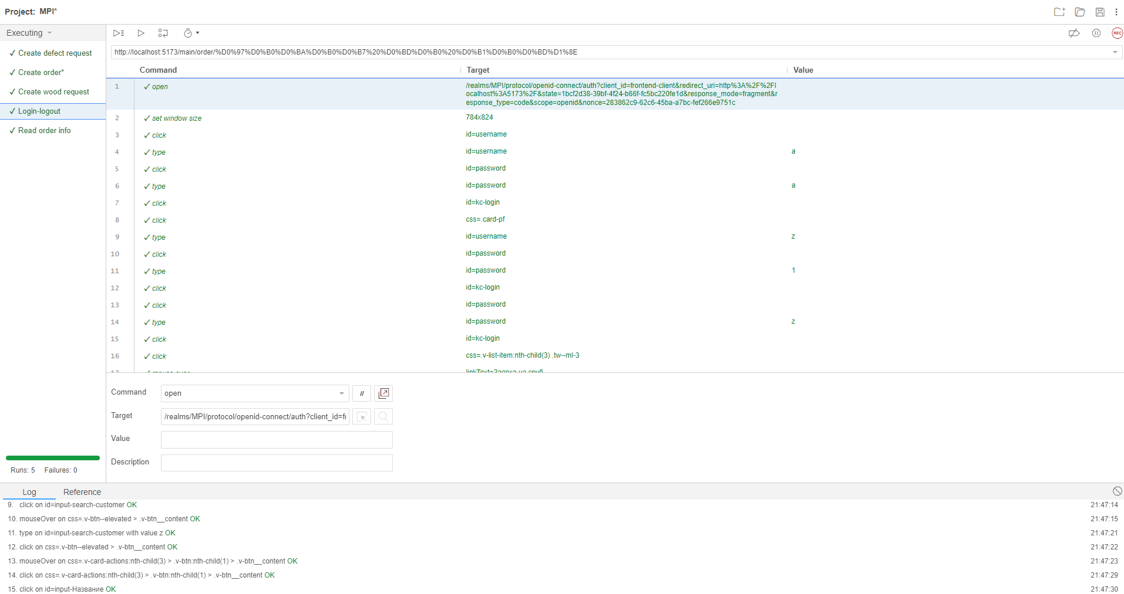

| Название | Описание | Сценарий |
| --- | --- | --- |
| Login-Logout | Пользователь может зайти в систему | 1. Пользователь производит вход в систему 2. После загрузки системы пользователь выходит |
| Create order | Пользователь системы может создать заказ на баню | 1. Пользователь заходит в систему с правами работника. 2. Пользователь создает заказ на баню. |
| Create wood request | Пользователь системы может создать заявку на сруб | 1. Пользователь заходит в систему с правами работника. 2. Пользователь создает заказ на баню 3. Пользователь создает заявку на сруб |
| Create defect request | Пользователь системы может создать заявку на брак | 1. Пользователь заходит в систему с правами работника. 2. Пользователь создает заказ на баню 3. Пользователь создает заявку на сруб 4. Пользователь создает заявку на брак сруба |
| Read order info | Пользователь может фильтровать заявки | 1. Пользователь заходит в систему с правами работника 2. Пользователь создает несколько заказов на баню 3. Пользователь фильтрует созданные заявки (по типу заявки) |

## User Interface Testing

Все довольны, всем понравилось 💯

| Респондент | Юзкейс | Количество ошибок | Комментарий |
| --- | --- | --- | --- |
| Марина | Use-Case 1 “Авторизация”. | 0 (0%) | Красиво, но долго |
| Алексей | Use-Case 2 “Создать заказ на СаБаКо” | 2 (15%) | Долго прогружались пользователи, не всегда очевидные виджеты |
| Алексей | Use-Case 3 “Создать заявку на компонент СаБаКо” | 2 (15%) | Не понятно, что заявку можно было создать при оформлении заказа |
| Олег | Use-Case 4 “Создать заявку на брак”. | 1 (7%) | Не сразу нашлась страница с заявкой на которую надо завести брак |

## Performance Profiling

Сценарий

1. Создание заказа
2. Получение заказа
3. Удаление заказа

Проверка была сделана на 5,10,20 и 30 пользователях

5 пользователей

Код ответа в секунду

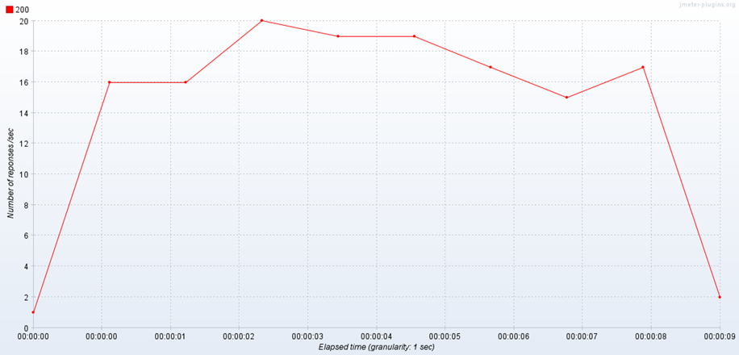

Время ответа по каждому из запросов

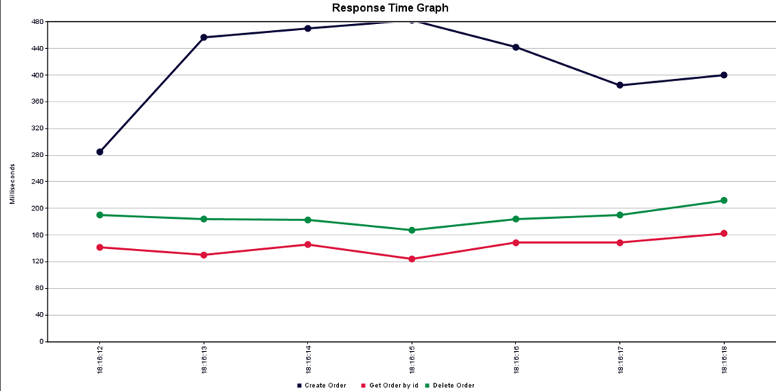

10 пользователей

Код ответа в секунду

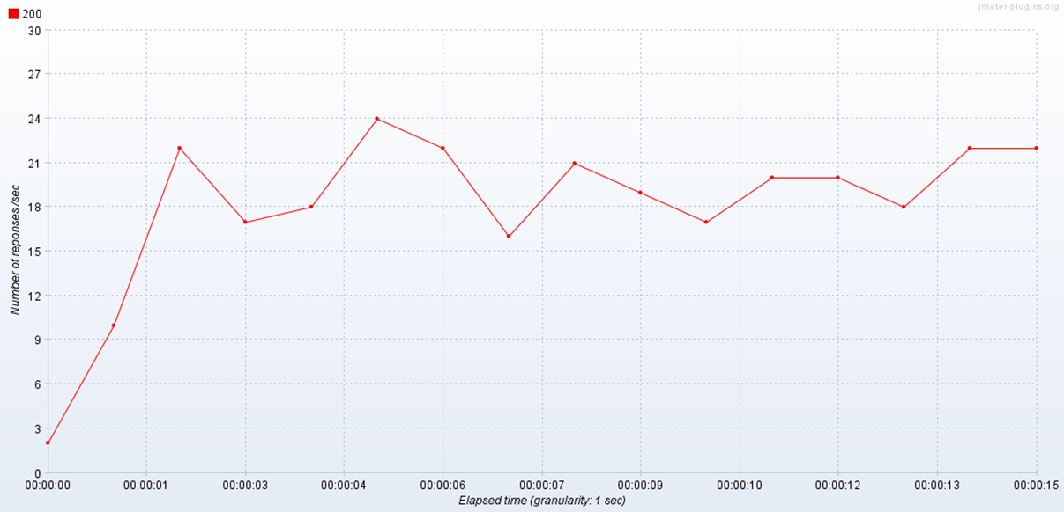

Время ответа по каждому из запросов

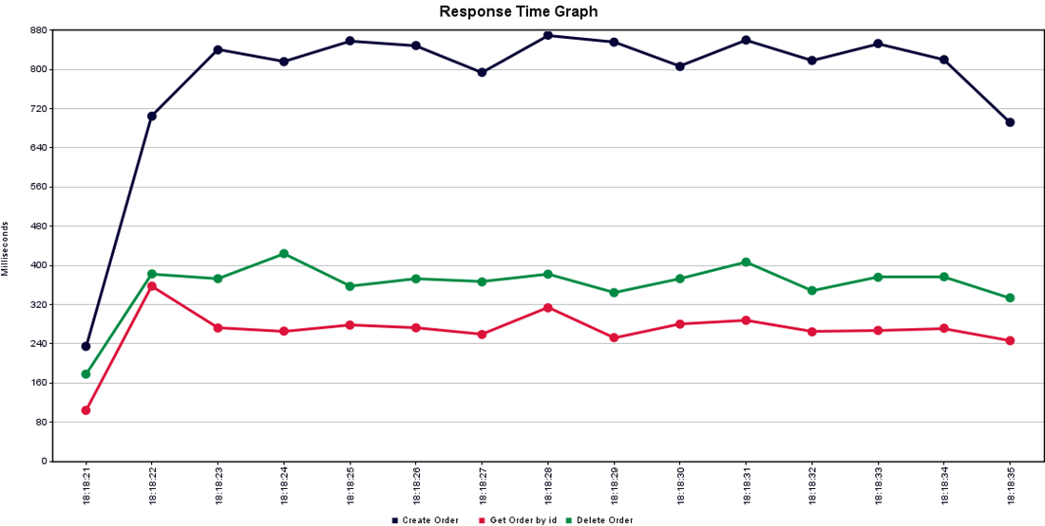

20 пользователей

Код ответа в секунду

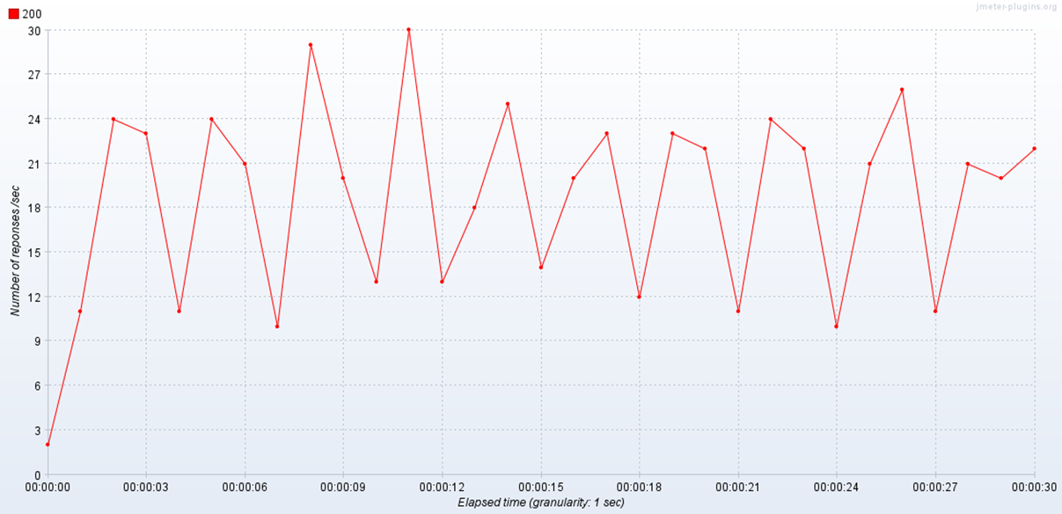

Время ответа по каждому из запросов

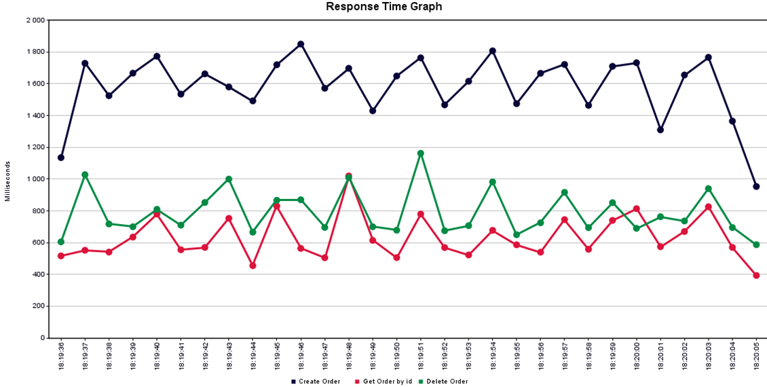

30 пользователей

Код ответа в секунду

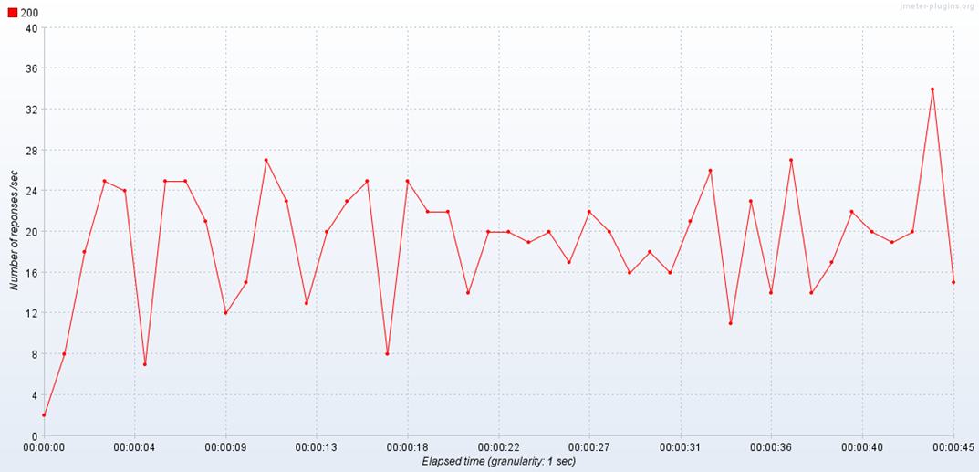

Время ответа по каждому из запросов

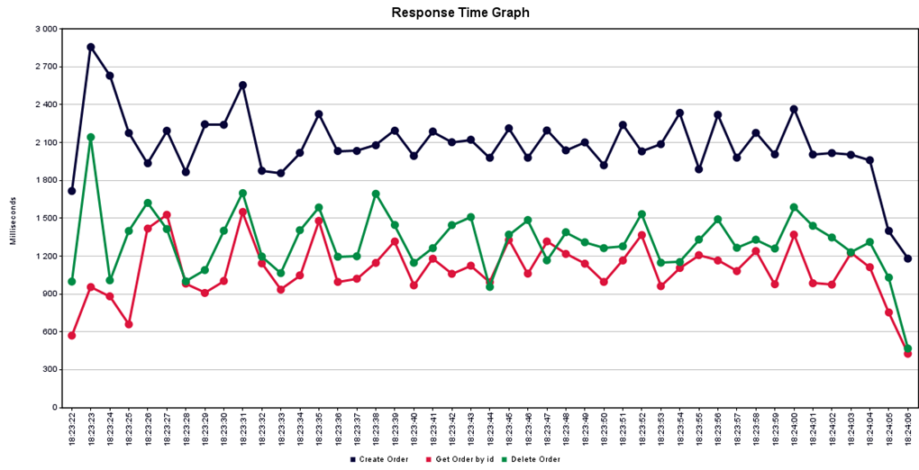

Сводные таблицы по всему тестированию

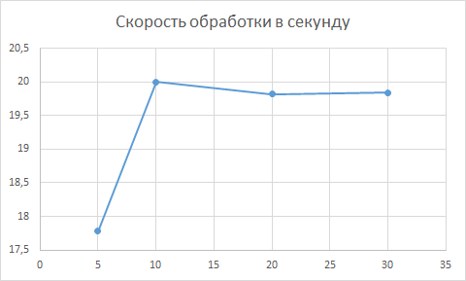

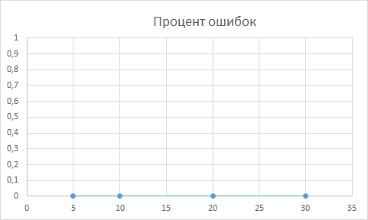

Вывод:

Система работает исправно вне зависимости от количества пользователей.

## Load Testing

Сценарий

1. Создание заказа
2. Получение заказа
3. Удаление заказа

Проверка была сделана на 20 пользователях, которые непрерывно отправляли запросы в течении 5 минут

Код ответа в секунду

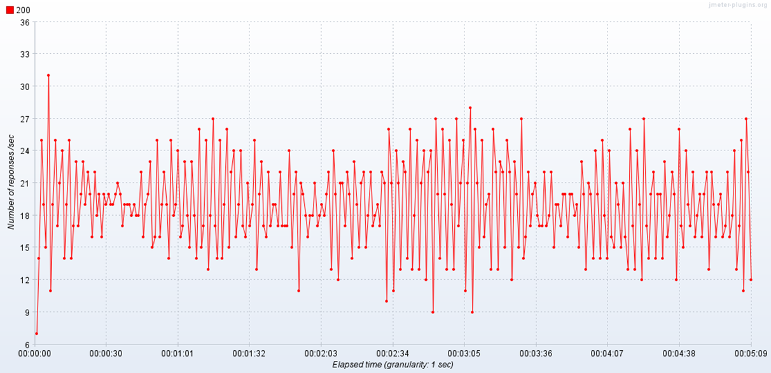

Время ответа по каждому из запросов

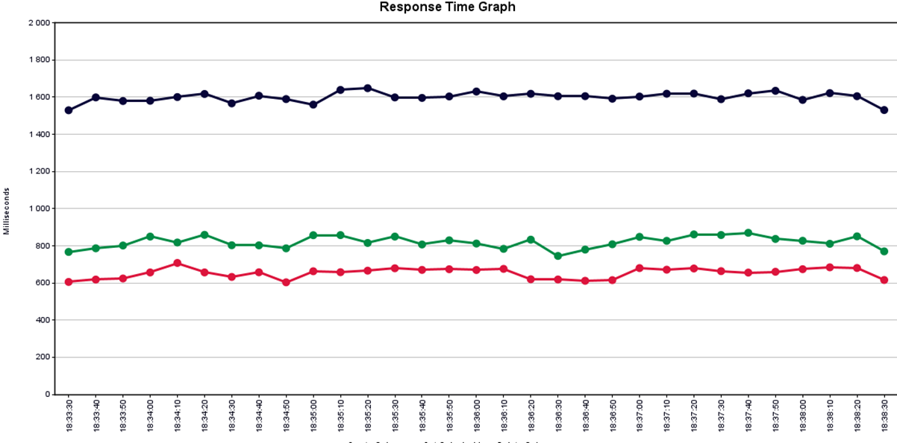

Вывод:Система справляется с требуемой нагрузкой в течении длительного времени

## Stress Testing

Сценарий

1. Создание заказа
2. Получение заказа
3. Удаление заказа

Проверка была сделана на 100,150,300 и 400 пользователях.

300 пользователей

Код ответа в секунду

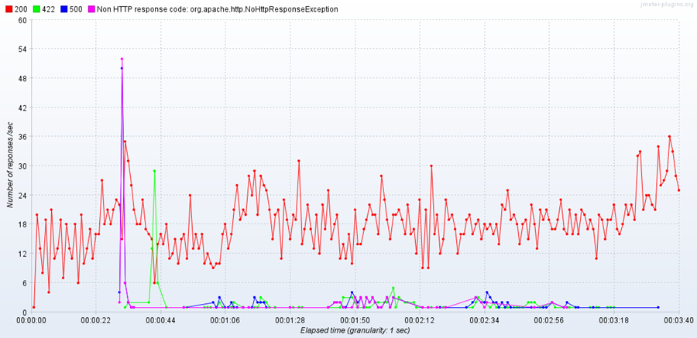

Время ответа по каждому из запросов

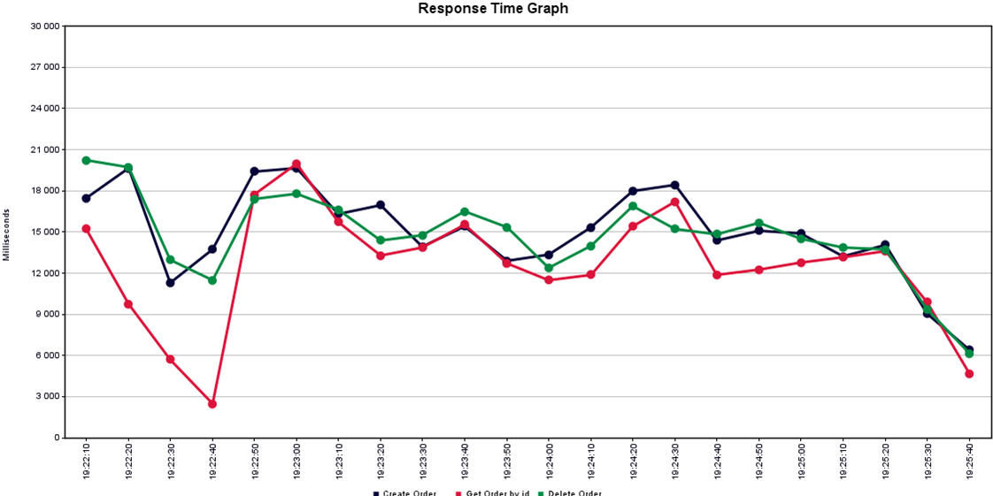

400 пользователей

Код ответа в секунду

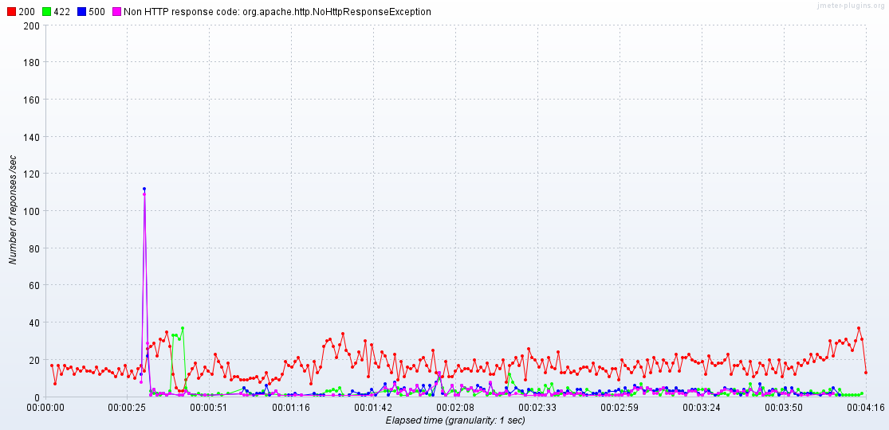

Время ответа по каждому из запросов

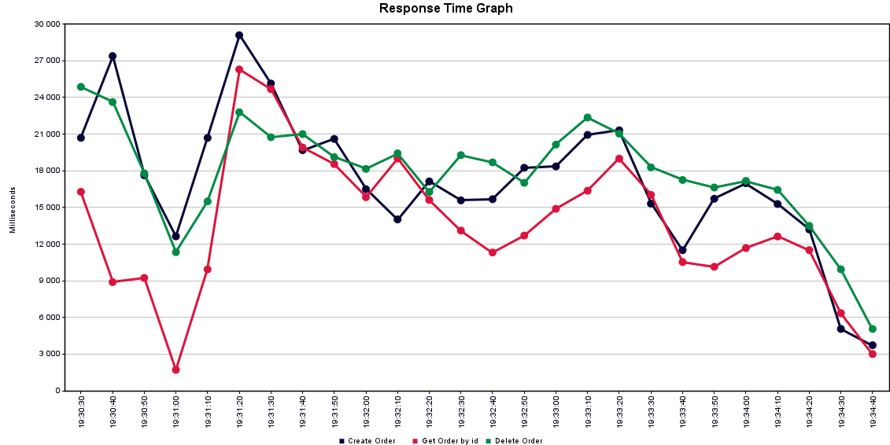

Сводные таблицы по всему тестированию

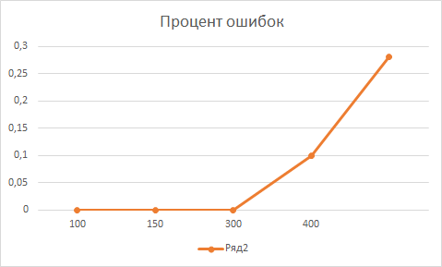

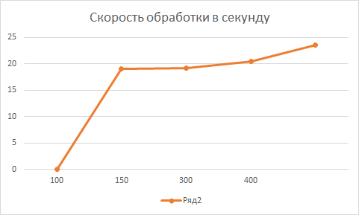

Вывод:

Когда количество пользователей стало превышать 150 система перестала справляться с нагрузкой.

## Volume Testing

Сценарий

1. Создание заказа
2. Получение заказа
3. Удаление заказа

Проверка была сделана на 20 пользователя с заполненной базой в 1000 заказов

Код ответа в секунду

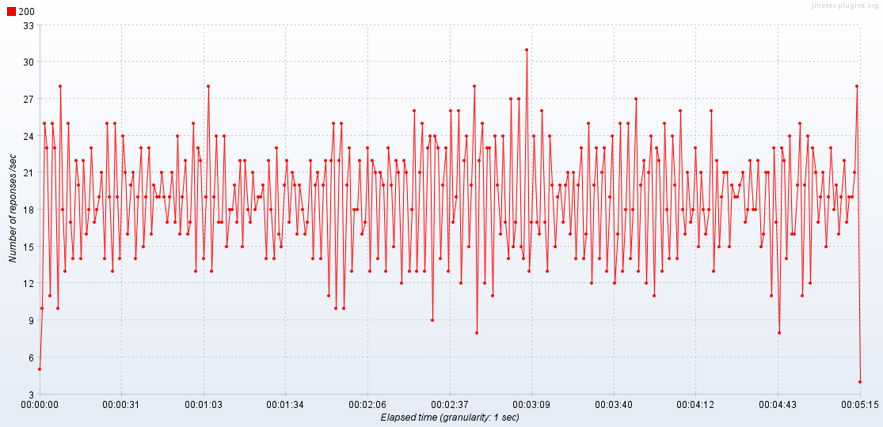

Время ответа по каждому из запросов

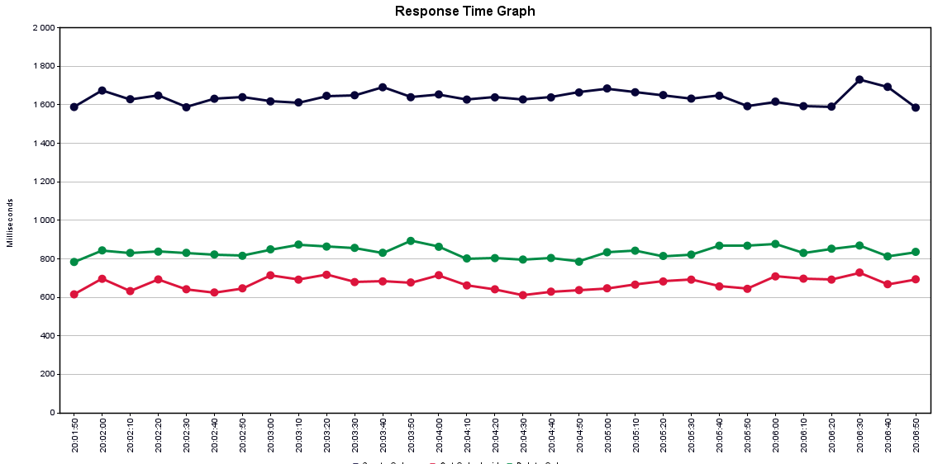

Вывод:

Система справляется с требуемой нагрузкой вне зависимости от заполнения БД

## Security and Access Control Testing

1. Проверки доступа к сущностям для разных ролей (пользователь, работник)
2. Проверки смены статуса заявки для разных ролей (менеджер клиентов, менеджер заявок, исполнитель)

